- 摘要
1.
方法：[ ]。
结果：[量化关键结论，如 “问题 1 的最优解为 XX，问题 2 的预测误差控制在 XX 以内，问题 3 的方案可使 XX 效率提升 XX%”]。
价值：[简述模型的可推广性，如 “模型可为 XX 场景提供量化决策依据”]。
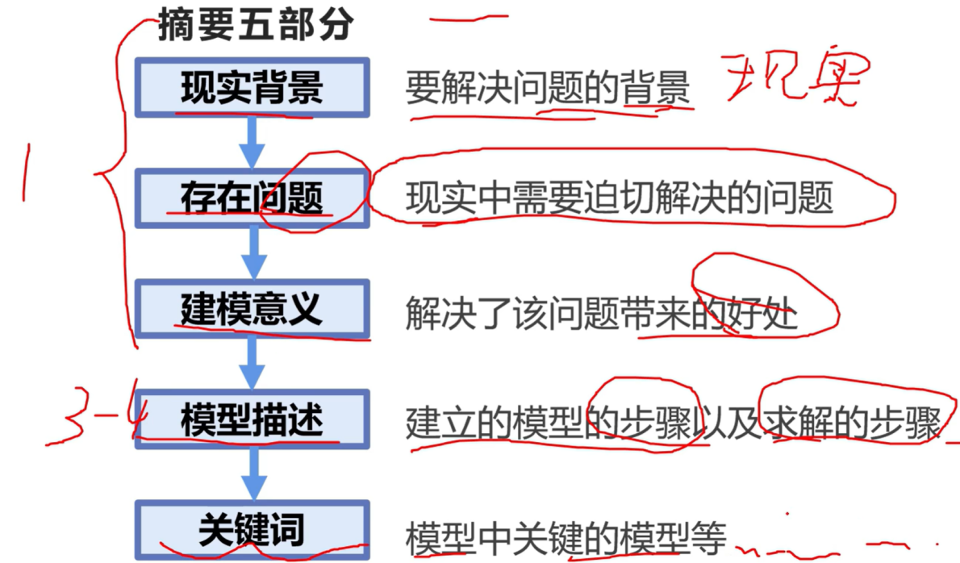
2.摘要
（1）背景：（找具体领域矛盾）在 xx 行业中，xx现象导致 xx，传统经验决策难以满足量化需求（配送成本居高不下这样子说更具体），亟需通过数学建模提供系统性解决方案。
（2）问题：针对上述挑战，需解决三个递进问题：问题 1 需在xx约束下，优化 XX 指标，问题 2 需基于历史数据，构建模型预测 xx未来趋势，问题 3 需综合前两者，设计xx方案，实现多目标协同优化。
（3）方法：针对问题1的多约束优化需求，以xx为目标函数，考虑xx变量耦合关系，建立xx模型，采用xx算法求解；针对问题2的动态预测特性，基于xx数据特征，构建xx模型，通过xx方法提升精度；问题3通过xx机制整合前两者模拟结果，构建xx综合决策模型。
①优化类问题，可写 “针对 XX 问题，以 XX 为目标，考虑 XX 约束，建立了 XX 优化模型，通过 XX 算法求解得到了 XX 结论”；
②涉及多个模型的结合，可写 “首先建立 XX 模型处理 XX 问题，再通过 XX 模型整合结果，最终构建了 XX 综合模型”。
（4）结果：求解表明：问题 1 的最优解为 XX，问题 2 的预测误差控制在 XX 以内，问题 3 的方案可使 XX 效率提升 XX%，且在极端场景下仍保持稳健性。
（5）价值：模型不仅可以直接应用于xx场景，其建模思路还可为 XX 同类问题提供量化决策依据
用了什么方法，建立了什么模型，如何求解，主要结果是什么，问题解决效果如何，有什么特色和创新点，除了基本问题以外做了什么工作
4.摘要关键词：3-5个
算法名称，模型建立的目标等等
- 常用句式
- xxx是一种xxx的技术
- 借助xxx（python语言，xxx算法，xxx定理）推导出xxx，并结合xxx计算出xxx
- 首先，再xxx，最后xxx

- 正文
1.
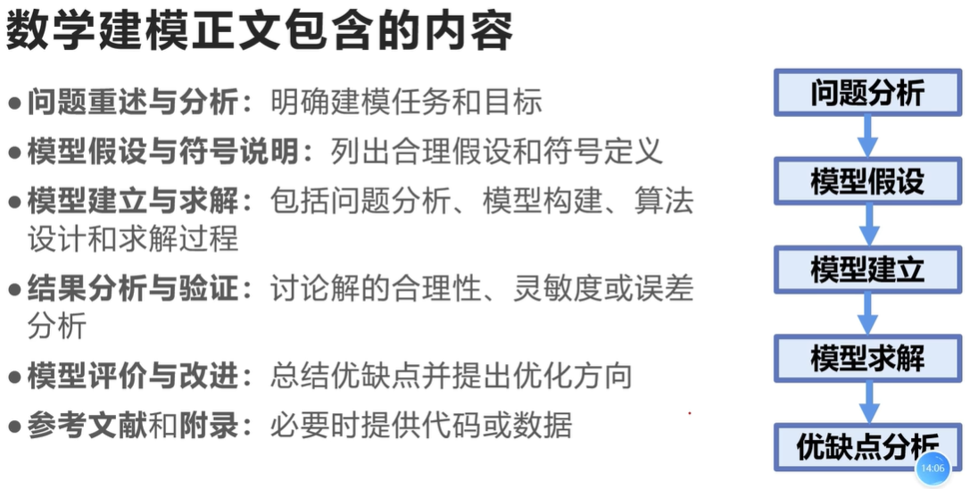
- 论文要点：
- 图文并茂，不能公式堆一起，模型堆一起

3. 问题重述、分析的写作方法：
（1）自己语言复述：该问题要求xxx
（2）拆分问题为若干子任务：首先，接下来，最后

4. 模型假设的写作方法
（1）从实际背景出发提出假设，假设要有依据，使问题变得简单
（2）每一条假设下面要跟上一段说明，不能只把假设罗列起来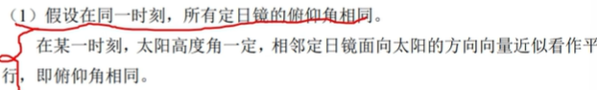
5. 符号说明的写作方法：
（1）表格形式，符号，含义，单位。按照出现顺序或者逻辑关联排列
（2）不能写特别长，半页就行
（3）不能写excel表格里的所有格子，只留三条线
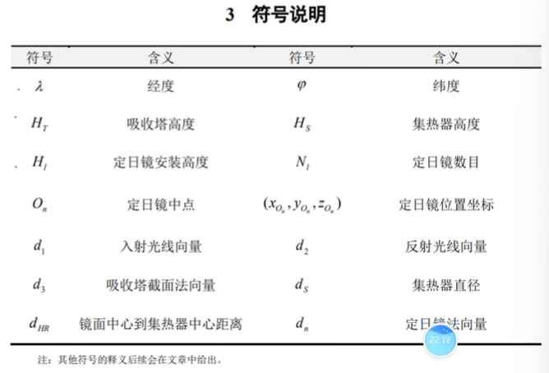
6. 模型的建立与求解的写作方法
构建数学模型并写出求解方法
（1）问题分析：建模思路，层层推导（优化，预测，仿真）可以用流程图
（2）模型构建：公式……
（3）求解方法：算法（数值模拟，智能优化），工具（python，MATLAB），结果
7.优缺点分析的写作方法
（1）优点：
①降低了……但别说最小化
②强调创新性，适用性，鲁棒性
PS:“鲁棒性”（Robustness）是一个在多个学科中广泛使用的术语，其核心含义是指系统、方法或模型在面对不确定性、干扰或异常情况时，仍能保持稳定运行或维持预期性能的能力。简单来说，就是 “抗干扰能力” 或 “稳健性”。
（2）缺点：
①时间有限，没有考虑xx因素对xx的影响

8.参考文献和附录的写作方法
（1）参考文献：10条左右，中英均可，凑数
（2）附录：表格形式
支撑材料的文件列表（类似目录）
（1）第一问.py
（2）
……
程序1：第一问.py
（放上代码）

三、表、图、公式的写法
1.图的画法
（1）分类：流程图（算法的流程……），分析图（受力分析，公式推导过程……），结果图
2.表格的画法
主要是为了描述不能可视化的结果和数据
（1）表抬头是在表格的上方
（2）表格一定是三线表，不能是excel里面的那种全部表格
（3）上下两条线粗1.5，中间粗1
（4）英文都要用新罗马字体
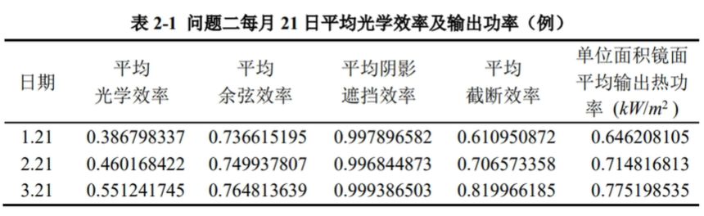
3.公式的写法
（1）word里面的公式编辑器或者mathtype软件
（2）公式后面要标上序号（1）（2）等等
（3）不要在公式中出现中文
（4）公式前后都要有文字说明：前面讲公式的来源，背景，意义，如何计算的，后面讲公式里面每个符号的意义

